HORARIOS

HORA | LUNES | MARTES | ,MIÉRCOLES | JUEVES | VIERNES
9:00-10:00 | Lengua | Plástica | Plástica | Lectura | Matemáticas
10:00-11:00 | Ciencias Sociales | Lengua | Matemáticas | Lengua | Ciencias  Naturales
11:00-12:00 | Inglés | Matemáticas | Ciencias  Sociales | Matemáticas | Ed. Física
12:00-12:30 | RECREO | RECREO | RECREO | RECREO | RECREO
12:30-13:15 | Matemáticas | Música | Lengua | Ciencias  Naturales | Inglés
13:15-14:00 | Religión/  VSC | Inglés | Música | Ed. Física | Religión/  VSC
HORA | LUNES | MARTES | MIÉRCOLES | JUEVES | VIERNES
9:00-10:00 | Inglés | Inglés | Inglés | Lengua | Ciencias  Sociales
10.00-11:00 | Lengua | Matemáticas | Plástica | Música | Matemáticas
11:00- 12:00 | Ciencias  Naturales | Lengua | Ciencias  Naturales | Ciencias Sociales | Música
12:00-12:30 | RECREO | RECREO | RECREO | RECREO | RECREO
12:30-13:15 | Plástica | Religión/VSC | Matemáticas | Ed. Física | Lengua
13:15-14:00 | Lectura | Ed. Física | Religión/VSC | Matemáticas | Ed. Física

Primer día de clase.
En el grupo B del cual soy tutora (yaiza), el primer día de clase tengo las siguientes asignaturas:
Lengua, ciencias sociales y matemáticas asique os voy a hablar sobre lo que haré en mmi primer día de clase en estas asignaturas.
El primer día llegaré antes al centro porque quiero colocar la clase, primero pondré las sillas y las mesas en parejas de dos para cuando lleguen los niños.
Después bajaré a la entrada para esperar a los niños y colocarles en la fila, cuando subamos les colocaré de dos en dos por orden de lista.
La primera asignatura que tiene el grupo B es lengua y va a ser una clase relajada, ya que los niños son muy pequeñitos y alguno seguro que está nervioso pensando en que harán en su primer día de cole, si será difícil o si no. Lo primero que haremos en la primera clase será presentarme para que sepan que seré su maestra en esa asignatura y en la de matemáticas, ciencias sociales y ciencias naturales. Quiero que todos los niños se presenten, digan cómo se llaman para que se vayan conociendo entre ellos.
Después de esto me quedará poco tiempo de los 45 min asique lo que haremos será decorar la clase con el abecedario. Los niños tendrán que poner su letra en un cartel, letras que previamente pondré en la pizarra para que las recuerden y ellos las tendrán que pasar a un trozo de cartulina para luego decorar la clase, quiero ver si los niños saben escribir las letras del abecedario o si no y también comprobar si me dirían alguna palabra que empezara por esa letra. Con este ejercicio quiero comprobar como saben escribir lo niños, si saben las letras del abecedario o tengo que empezar por explicarlas desde un principio.
La siguiente asignatura sería ciencias sociales y en ella vamos a ver los parentescos, asique empezaremos por preguntar a los niños ¿Quién tiene hermanos?
Los niños que tengan hermanos tienen que contarnos si guardan algún parecido con ellos y con sus padres, y los niños que no tengan hermanos tendrán que contarnos si físicamente se parecen a sus padres o no. A lo largo de las semanas mandaremos un árbol genealógico para luego colgarlos por la clase, pero para que la primera clase sea amena y divertida estaremos haciendo preguntas sobre el parentesco con la familia.
Por último después del recreo hay clase de matemáticas, y yo haría un juego, saldría al recreo con los niños y para ver si lo niños saben bien contar y para que se les pase un poco más divertida la clase, les preguntaría ¿Cuántas porterías veis en el recreo?, ¿Cuántos arboles veis? Y en la otra mitad de la clase subiríamos al aula y les tendría preparados una ficha para saber si saben contar de manera ordenada. La ficha sería la siguiente:
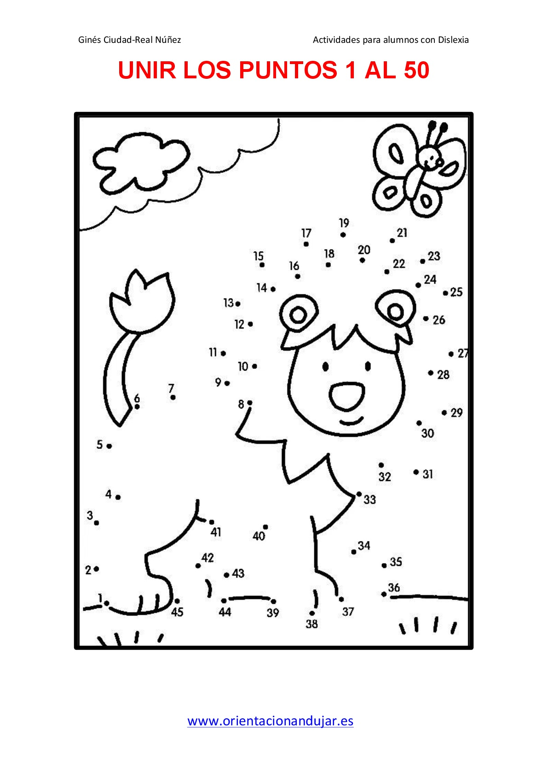

En el grupo A del cual soy tutora (Sara), el primer día tengo las siguientes asignaturas: Lengua, Ciencias Naturales y Lectura.
Os voy a contar como voy a organizar la clase. Iré una hora antes para colocar la clase, hacer fotocopias... etc. En la entrada al colegio, les iré a buscar a la fila y en clase se colocarán en grupos de 5 (en orden de lista).
La primera asignatura que tiene el grupo A es Lengua, al empezar la clase me presentaré ante mis alumnos/as y les diré un número del 1 al 10 a cada alumno/a. Cuando diga "número uno "los del número 1 se levantarán de su sitio y se sentarán alrededor de la mesa del profesor y les haré algunas preguntas sobre sus hobbies favoritos, sus vacaciones, etc... Como es la primera clase, no les quiero agobiar el primer día, les leeré adivinanzas y ellos/as tendrán que adivinarlas.
La siguiente asignatura que tiene el grupo A es Ciencias Naturales, les daré una sopa de letras que tendrán que resolver, si les cuesta alguno lo haremos entre todos. Al ser el primer saldremos un poquito antes al recreo.
La última asignatura que tiene conmigo ese día el grupo A es Lectura, les contaré un cuento, como por ejemplo caperucita roja o crisol y su estrella. Al final de la clase preguntaré a toda la clase al mismo tiempo que libros le gusta leer, si leen mucho, etc…
ADIVINANZA:
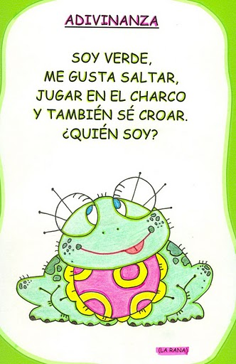

SOPA DE LETRAS:
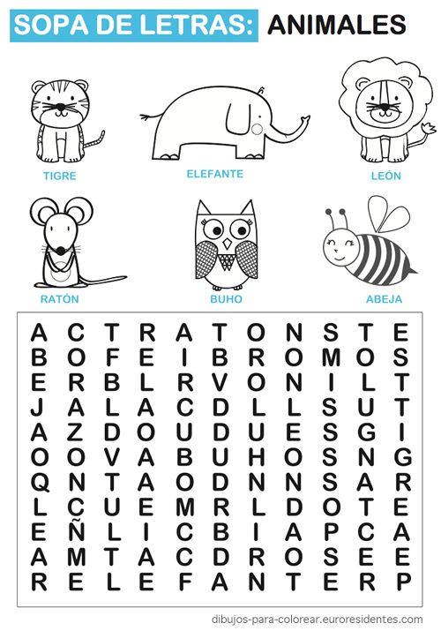

Lidia García-Filoso, Adrián De La Cruz, Sara Magro y Yaiza De La Iglesia

